Manual de Instruções do Jogo de Perguntas da Netflix

Primeiro você irá entrar no jogo, nesse jogo contém 10 cartas, cada carta tem uma imagem e atrás dela tem uma pergunta.



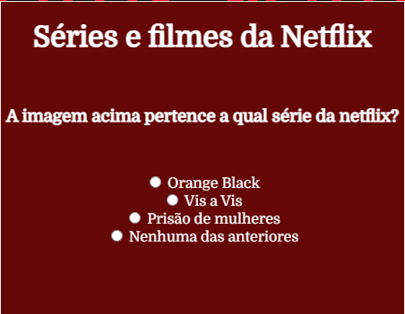

Para virar a carta você só precisa passar o mouse em cima da carta, mais antes de virar a carta preste atenção pois a pergunta está relacionada a imagem que você viu.

Ao virar as cartas e responder todas as perguntas, você clica no botão verificar respostas.



No topo da tela terá seu resultado, o quanto você acertou e se for em cada carta novamente ele irá te mostrar qual você acertou e qual você errou, nas respostas certas terá “✔️”, nas repostas erradas terá “✖️”.

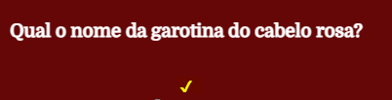



O intuito do jogo é você conseguir acertar o máximo de perguntas possíveis.

**BOM JOGO E SE DIVIRTA!**

Para acessar o jogo acessa o link <https://anacarolinaoliveira23.github.io/quiz/LIMA-JOGO/index.html>